Aufgabe 1 – Video „Toxfox“
- Schau dir das Video von Global 2000 an!
- Erstelle ein Textdokument und beantworte darin folgende Fragen:
  - In welchen Produkten konnten bisher toxische Verbindungen nachgewiesen werden?
  - Wie werden sie vom Körper aufgenommen?
  - Wie funktioniert die App "Tox-Fox"?
  - Wie reagierten dänische Produzenten auf Protest?
- Das Dokument sollst du auf deinem Computer speichern ("Name_Toxfox") oder auf die Lernplattform hochladen!
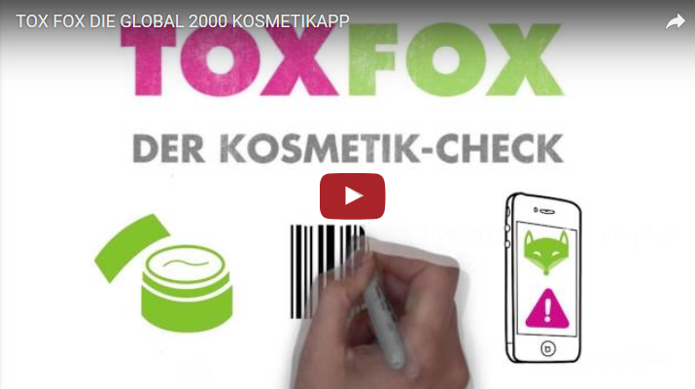
https://youtu.be/abCxDc7LeZ0

Aufgabe 2 - Scannen
- Lade die Gratis-App "ToxFox" auf dein Smartphone.
- Scanne mit Hilfe deiner Handy-Kamera mindestens 10 Kosmetikprodukte bei dir zu Hause!
- Dokumentere die von dir gefundenen Ergebnisse in einem Textdokument. Erstelle dazu eine Tabelle, in der du in einer Spalte den Namen des Produktes einträgst und in der zweiten Spalte die gefährlichen Inhaltsstoffe der Kosmetika.

- Speichere die Datei ("Name_Scannen") auf einem dir vorgegebenen Laufwerk oder lade sie hoch.
- Wenn du Produkte mit gefährlichen Inhaltsstoffen findest, schreibe eine Protestmail an die Hersteller!

Aufgabe 3 - Gesundheitsrisiken
- Lies die Informationen des Kosmetik-Folders (pdf) der Umweltschutz-Organisation Global 2000! Wenn du die Möglichkeit hast, drucke den Folder!
- Ergänze das Arbeitsblatt "Gesundheitsrisiken"!
- Speichere die Datei ("Name_Gesundheitsrisiken"), gib sie ab oder lade sie hier hoch!
Kosmetikfolder Global 2000 Link/URL
Arbeitsblatt: Gesundheitliche Folgen von Chemikalien

